**7 советов психологов для уставших мам, которых бесит все, включая собственного ребенка.**

Мамы редко признаются в том, что им трудно быть мамами и что за счастливыми фото в соцсетях прячутся однообразные будни, злость из-за детских криков и вечного беспорядка и раздражение оттого, что ребенок претендует на 100 % твоего времени.

Эта статья не о том, как воспитывать детей, а о том, как поддержать себя.  Вот несколько способов преодолеть состояние, когда родительская энергия на нуле.

1. Как проявляется родительское выгорание

[](https://www.adme.ru/zhizn-semya/7-sovetov-psihologov-dlya-ustavshih-mam-kotoryh-besit-vse-vklyuchaya-sobstvennogo-rebenka-2225065/#image12742115)

С появлением ребенка любой родитель ощущает, что больше себе не принадлежит. Например, вы хотели принять душ, а малыш проснулся и заплакал. Вроде ничего страшного, но если такие ситуации происходят постоянно долгое время, то накапливается усталость, которая со временем может перерасти в нервное истощение, когда все валится из рук, ни на что нет сил, а ребенок раздражает тем, что ему постоянно что-то от вас нужно. Ощущение «я плохая мать» добавляет ко всему этому еще и чувство вины, а окружающим ваши жалобы кажутся надуманными: у вас же есть стиральная машина и памперсы, а раньше в поле рожали — и ничего.  
  
Но **нервная система — такой же орган, как и все остальные**, и он тоже может заболеть. Хроническая усталость часто приводит к **эмоциональному выгоранию**. Это состояние [**включено**](http://who.int/mental_health/evidence/burn-out/ru/)**в Международную классификацию болезней** и имеет несколько стадий: от раздражения по пустяковым поводам до полной апатии. И хотя универсальных способов отремонтировать себя не существует, но направления, в которых нужно действовать, есть.

2. Возьмите себя «на ручки»

[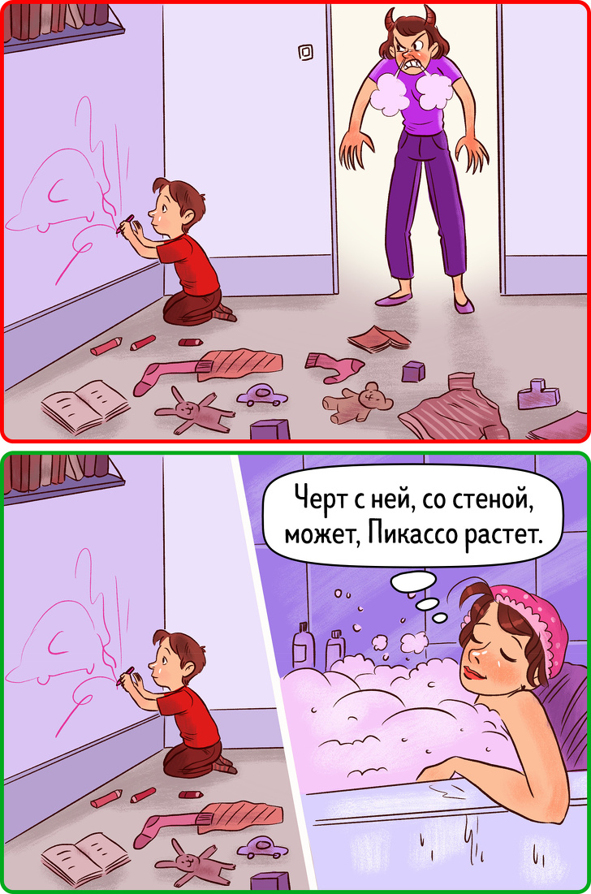](https://www.adme.ru/zhizn-semya/7-sovetov-psihologov-dlya-ustavshih-mam-kotoryh-besit-vse-vklyuchaya-sobstvennogo-rebenka-2225065/#image12742165)

Обычно мы готовы поддержать всех вокруг, а для самих себя у нас остаются лишь команды вроде «соберись, тряпка!» и вина за очередной эмоциональный срыв. Но чувство вины истощает и обессиливает, а все изменения к лучшему происходят только на подъеме душевных сил, на волне веры в себя и желания жить. Когда подступают раздражение или гневрекомендуем прислушаться к собственным чувствам и **не винить себя, а от души пожалеть.**

Спросите себя, как вы можете сейчас позаботиться о себе, что сделать, — не потому что это нужно, а потому что хочется и приятно. В конечном счете забота о себе — это забота о близких, ведь для того, чтобы делиться с другими своей энергией, нужно сначала ее получить. Помните, как в самолете? «**Сначала наденьте кислородную маску на себя, а потом — на ребенка**».

3. Переключите внимание с ребенка на себя

[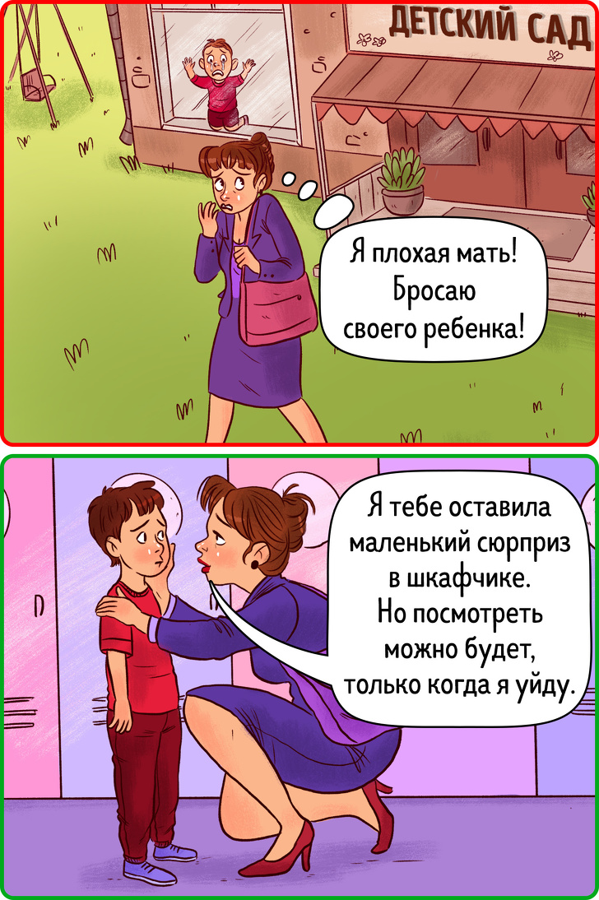](https://www.adme.ru/zhizn-semya/7-sovetov-psihologov-dlya-ustavshih-mam-kotoryh-besit-vse-vklyuchaya-sobstvennogo-rebenka-2225065/#image12742215)

За исключением самых первых месяцев, когда мама и малыш неразрывно связаны, нет необходимости пренебрегать своими потребностями и строить жизнь вокруг ребенка. «Вы имеете право уходить по делам, а ваш ребенок имеет право из-за этого расстраиваться. Вы имеете право заводить новых детей, а ребенок имеет право ревновать к ним. Вы имеете право развестись, а ребенок имеет право страдать из-за этого. Вы имеете право изменить место жительства и образ жизни, а ребенок имеет право протестовать и скучать по привычному».  
  
Вы имеете право жить своей жизнью, и это ребенок должен приспособиться к вашему способу жить. Именно такова заложенная природой программа: следовать за своим взрослым и ориентироваться на него. Ведь это**взрослые заводят детей, а не наоборот**.

Современные родители воспитывают и развлекают своих детей по максимуму, забывая дать им время побыть с самими собой и научиться занимать себя самостоятельно. **Живите своей жизнью**. Родитель — это не единственная роль, а может быть, даже не главная.

4. Не стремитесь быть идеальной. Вместо этого будьте достаточно хорошей матерью

[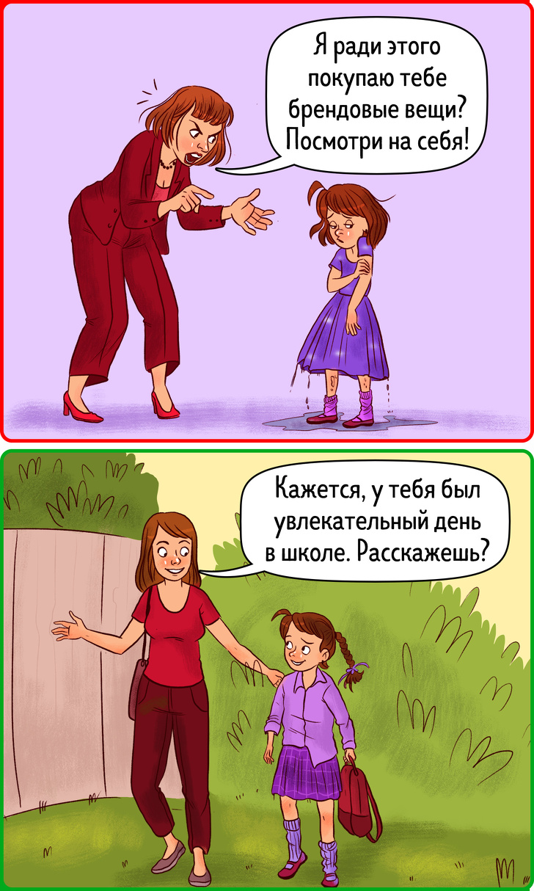](https://www.adme.ru/zhizn-semya/7-sovetov-psihologov-dlya-ustavshih-mam-kotoryh-besit-vse-vklyuchaya-sobstvennogo-rebenka-2225065/#image12742265)

Исследования [показывают](https://journals.sagepub.com/doi/abs/10.1177/2167702619858430?journalCode=cpxa&), что **родители, которые стремятся дать ребенку все лучшее, выгорают быстрее**. Стремление соответствовать идеалу отнимает столько сил, что родители [начинают](https://www.eurekalert.org/pub_releases/2019-08/afps-pbc082719.php) относиться к детям равнодушно и даже жестоко. Именно «идеальные» матери вопят на своих плачущих детей в супермаркете: «Хватит меня позорить!» — потому что детская истерика так мучительно не совпадает с выдуманной картинкой, выстроенной в голове.  
  
**Выигрывают те, кто сдается с самого начала.**Такие родители признают, что они неидеальны, а универсальных правил воспитания не существует. Что бы вы ни делали, всегда будут ошибки. [Достаточно хорошая мать](https://www.ozon.ru/context/detail/id/946192/?partner=admesales&utm_content=link) просто делает все, что в ее силах, прислушивается к себе и старается быть в контакте с ребенком, признавая, что она не может все контролировать и за все нести ответственность.

5. Понизьте стандарты

[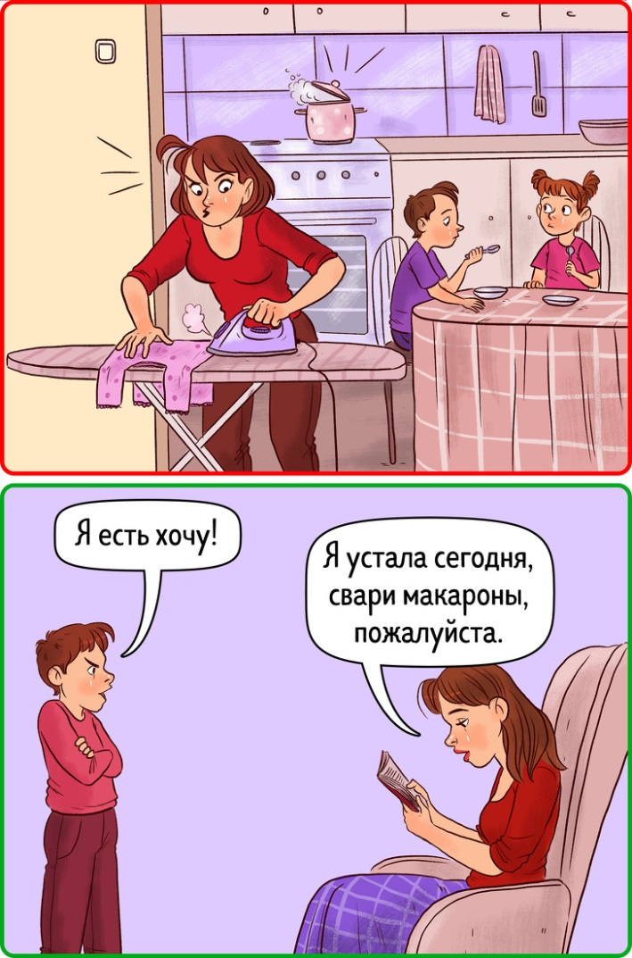](https://www.adme.ru/zhizn-semya/7-sovetov-psihologov-dlya-ustavshih-mam-kotoryh-besit-vse-vklyuchaya-sobstvennogo-rebenka-2225065/#image12742315)

Не сравнивайте себя с инстамамами, **пересмотрите собственные ожидания и требования к себе**. В чем их можно смягчить? Что можно делегировать, а чего можно не делать вообще? Может, хватит одной уборки раз в 2 недели, а вместо того, чтобы готовить самой, вы иногда будете заказывать еду с доставкой на дом? Или попросите соседку-пенсионерку за небольшую плату отводить дочку на танцы? Возможно, пора забить на мелочи вроде пятна на школьной форме или неглаженой рубашки.

Мама и блогер Хейли Хенгст [пишет](https://www.facebook.com/lovewhatreallymatters/photos/a.710462625642805/2899150373440675/?type=3&theater) о том, что материнство похоже на миллион шаров, которыми вы должны жонглировать. Некоторые из них неизбежно упадут. Никто не может справиться со всем в одиночку. **Просите о помощи**, это нормально.

6. Найдите источник энергии

[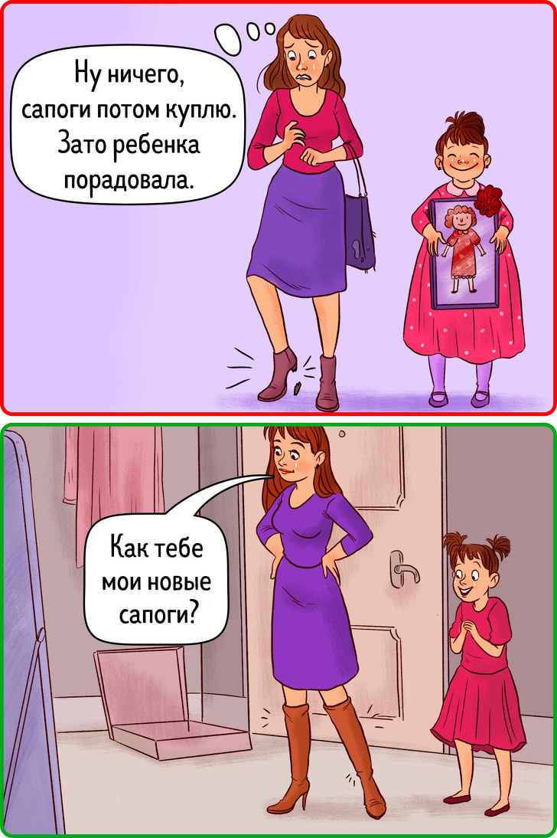](https://www.adme.ru/zhizn-semya/7-sovetov-psihologov-dlya-ustavshih-mam-kotoryh-besit-vse-vklyuchaya-sobstvennogo-rebenka-2225065/#image12742365)

Родители вкладывают много эмоций и сил в воспитание детей, и если эти ресурсы не восстанавливаются, то возникают дисбаланс и то самое родительское выгорание. Ищите способы пополнить запасы энергии: сходите куда-то без ребенка, делайте то, что вам нравится, не ждите, когда близкие догадаются, что вам нужна помощь, а просите о ней, **тратьте на себя время и деньги** — счастливая мама для ребенка в сто раз важнее, чем очередная новая игрушка.

Психолог Лаура Мазза, мама 3 детей, пережившая послеродовую депрессию, и автор [блога](http://themumontherun.com/) «Мама в бегах», [пишет](https://www.facebook.com/themumontherun/photos/a.1086894851378492/2706226396111988/?type=3&theater): «Когда становишься матерью впервые, это похоже на торнадо, который заглатывает вас, а потом выплевывает. Брать няню, спать, скидывать малыша на партнера или отправлять ребенка в постель, чтобы уделить время себе, нормально. Вы все еще отдельный человек. Вам не нужно изнурять себя, лишь бы быть хорошей матерью. Мы все не справляемся. Даже ваша знакомая с хорошими волосами».  
  
Если чувствуете, что вы на пределе и ни на что нет сил, обратитесь к психологу.

7. Оставайтесь на связи с ребенком

[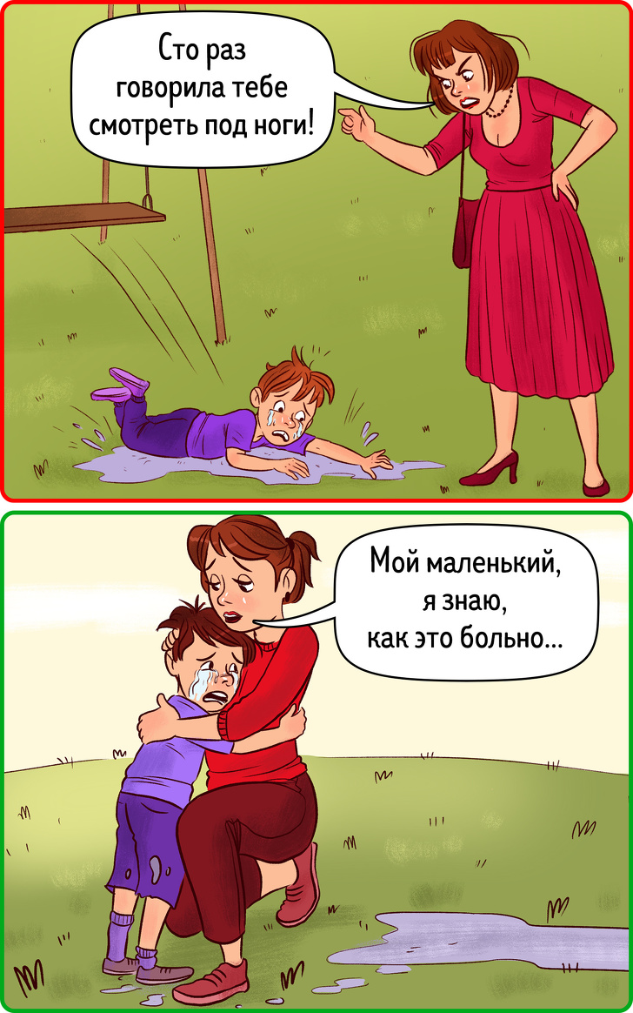](https://www.adme.ru/zhizn-semya/7-sovetov-psihologov-dlya-ustavshih-mam-kotoryh-besit-vse-vklyuchaya-sobstvennogo-rebenka-2225065/#image12742415)

Возможно, в вашем детстве, когда вы злились, грустили или плакали, ваши родители не находили в себе ресурса, чтобы вместо упреков и нотаций просто обнять и утешить. Но вы можете передать своим детям другой образец поведения.  
  
Когда ваш кризис останется позади, подумайте, **что вы могли бы изменить в отношениях с ребенком**. Независимо от того, будете ли вы тренировать [эмпатию](https://www.facebook.com/olga.nechaeva.7/posts/10216167161273023" \t "_blank), применять [теорию привязанности](https://ru.wikipedia.org/wiki/%D0%A2%D0%B5%D0%BE%D1%80%D0%B8%D1%8F_%D0%BF%D1%80%D0%B8%D0%B2%D1%8F%D0%B7%D0%B0%D0%BD%D0%BD%D0%BE%D1%81%D1%82%D0%B8) или найдете собственный путь, важно дать ребенку понять, что любые его чувства, даже негативные (страх, ревность, неуверенность, раздражение, грусть), абсолютно законны и что вы поможете ему прожить их. Потому что **благополучие ребенка**[**зависит**](https://www.ozon.ru/context/detail/id/31144540/?partner=admesales&utm_content=link)**не от материальных условий, в которых он живет, а от отношений, в которых он находится**.